KTM3S
KTM 125/200 Duke 2013-

Kit pro levou stranu |  |  |  |  | Kit pro pravou stranu
ID. | Popis | Kat.č | Ks |  | ID. | Popis | Kat.č | Ks
1 | Duralový váleček d=10mm | 1 | 1 |  | 1 | Duralový váleček d=10mm | 1 | 1
2 | Dural.adaptér pro SL01 | 317 | 1 |  | 2 | Dural.adaptér pro SL01 | 317 | 1
3 | Dural. váleček d=13mm | 464 | 1 |  | 3 | Dural. váleček d=13mm | 464 | 1
4 | Dural. váleček d=15mm | 465 | 1 |  | 4 | Dural. váleček d=15mm | 465 | 1
5 | Šroub M10x30 | 882 | 1 |  | 5 | Šroub M10x30 | 882 | 1
6 | Šroub M8x45mm | 964 | 2 |  | 6 | Šroub M8x45mm | 964 | 2
7 | Ocelový adaptér | 628 | 1 |  | 7 | Ocelový adaptér | 628 | 1
8 | Šroub M6x25 | 877 | 3 |  | 8 | Šroub M6x25 | 877 | 3
9 | Šroub M4x16 | 876 | 2 |  | 9 | Šroub M4x16 | 876 | 2

Montáž:
- Montáž padacích protektorů pro levou a pravou stranu je shodná.
- Nejprve začněte s montáží jedné strany. Demontujte originální šrouby M8.
- Do rámu vložte duralové válečky (ID.3-blíže k přednímu kolu a ID.4-blíže k zadnímu kolu).
- Šrouby ID.6 připevněte ocelový adaptér ID.7 k rámu motocyklu.
- Šroub ID.5 vložte do duralového adaptéru ID.2. Pod adaptér vložte distanční váleček ID.1
- Tuto sestavu namontujte na ocelový adaptér na rámu motocyklu (viz.foto).
- Slider připevněte pomocí šroubů ID.8. Do protektoru vložte krytku a připevněte ji šrouby ID.9.

Upozornění - na závity všech šroubů doporučujeme použít pojistné lepidlo středně silné (modré barvy).

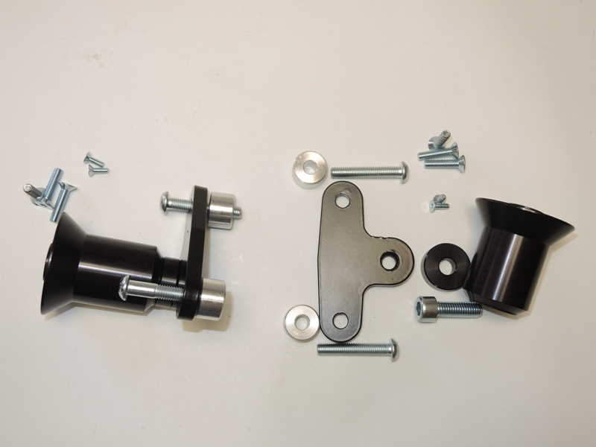
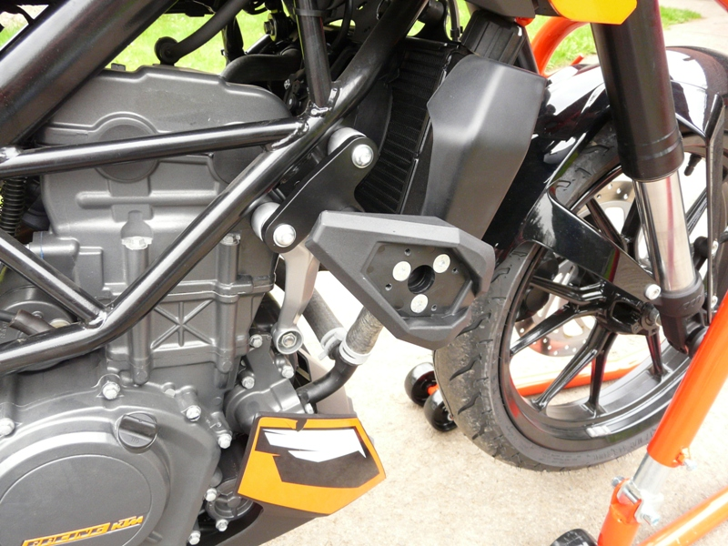
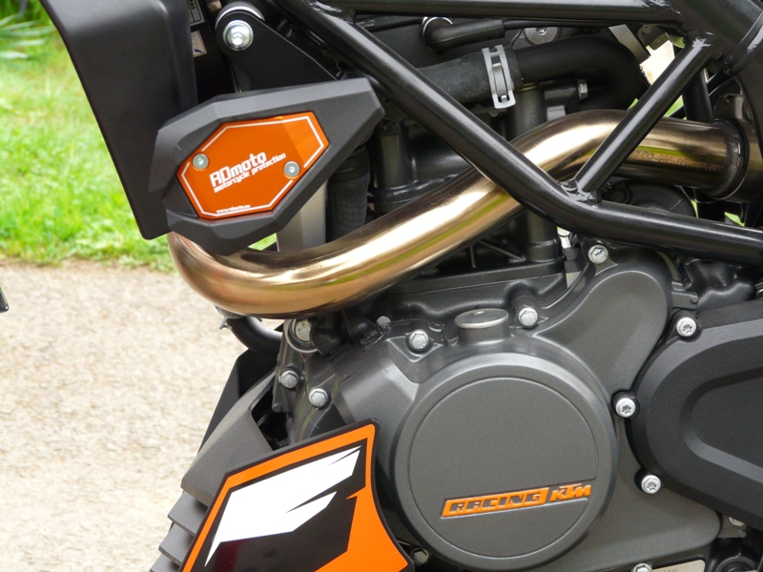
9
8
6
5
4
3
2
1
6
7

